**PROFIL**

**WISUDA ANGKATAN X GELOMBANG 1**

**UNIVERSITAS MUSAMUS**

**JURUSAN S1 – SISTEM INFORMASI**



Stenly H.D. Loppies, S.Kom., M.Kom.

**KETUA JURUSAN**

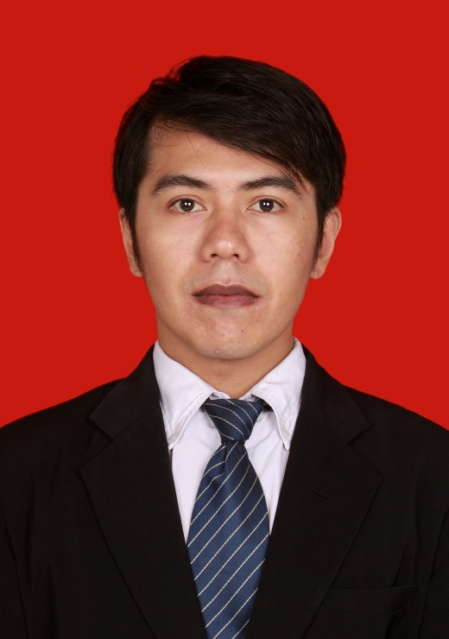

Nasra Pratama Putra, S.Kom., M.Cs.

**SEKRETARIS JURUSAN**